МИНИСТЕРСТВО ОБРАЗОВАНИЯ И НАУКИ АЛТАЙСКОГО КРАЯ

КРАЕВОЕ ГОСУДАРСТВЕННОЕ БЮДЖЕТНОЕ ПРОФЕССИОНАЛЬНОЕ ОБРАЗОВАТЕЛЬНОЕ УЧРЕЖДЕНИЕ

«ЯРОВСКОЙ ПОЛИТЕХНИЧЕСКИЙ ТЕХНИКУМ»

Практическая работа №4

Тема: Изучение работы в системе контроля версий.

Цель: Изучить основы работы с системой контроля версий, научиться создавать репозиторий, добавлять файлы, совершать коммиты, создавать ветки, сливать ветки и решать конфликты.

|  |  |
| --- | --- |
| Работу выполнил(а): | Романов Максим Евгеньевич |
| Яковлев Владислав Алексеевич |
| Работу проверил: | Олюшин Владислав Викторович |

Яровое 2025

Практическую работу начали мы с того что установили специальные программы для выполнения задания.

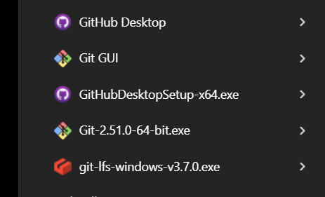

Рисунок 1 – установленные программы

На рисунке 1 изображены программы которые нам пригодятся в будущем для выполнения практической работы.

После того как зашли в GitHub Desktop мы зарегистрировались на сайте [github.com](https://github.com/)

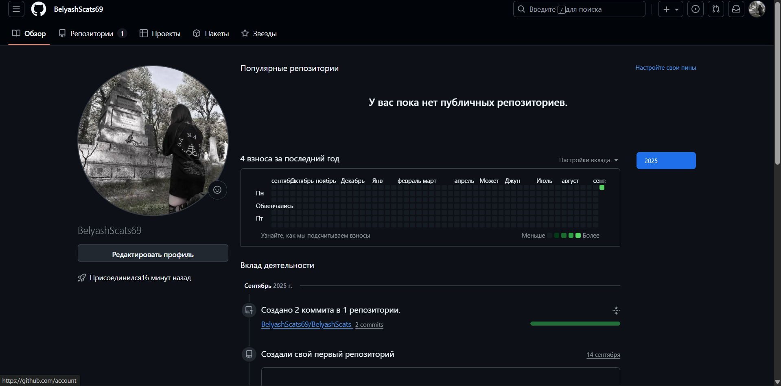

Рисунок 2 – Профиль на сайте github.com

На рисунке 1 изображен наш профиль в котором мы можем создавать репозитории а также делится ими

Следующим шагом мы создали свой первый репозиторий в GitHub Desktop

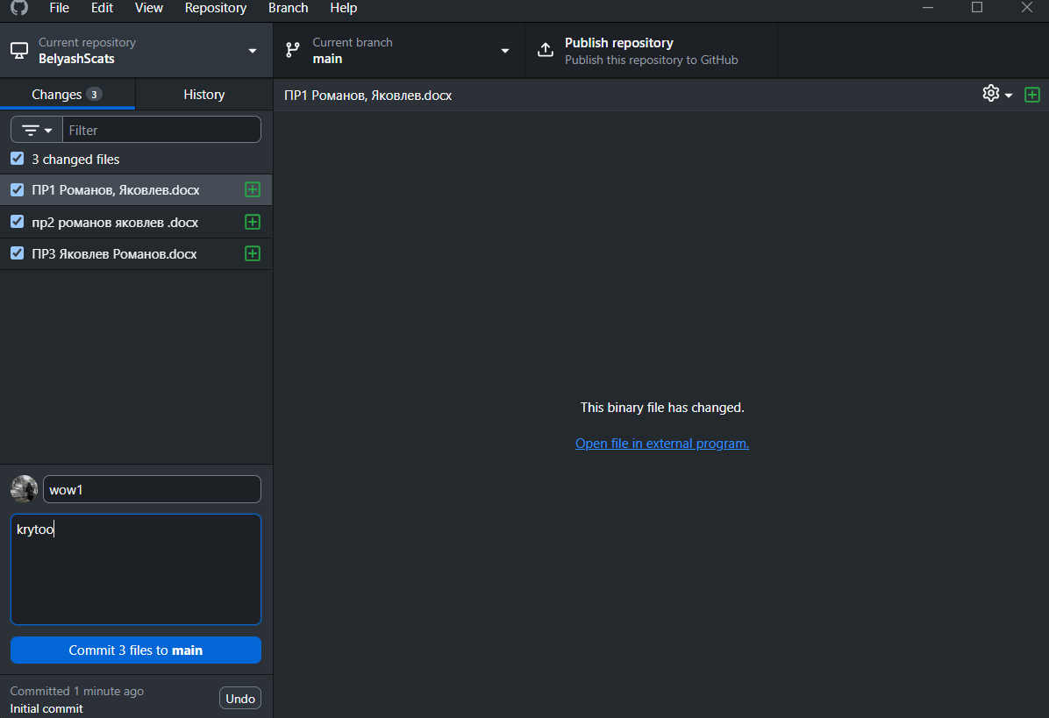

Рисунок 3 – Репозиторий на GitHub Desktop

На рисунке 3 изображен наш первый репозиторий

Последним этапом в практической работе стало загрузить репозиторий и выложить его

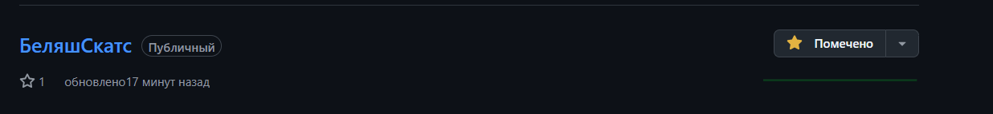

Рисунок 4 – Репозитор на github.com

На рисунке 4 изображен репозиторий который мы сделали и выложили вот ссылка на него- [BelyashScats](https://github.com/BelyashScats69/BelyashScats)